可怕的鉛污染
取材自：鍾崇燊、柯捷男教授（清華大學化學系）
[ 可怕的鉛污染 ]
（科學發展：2002年9月，357期，52～55頁）
閱讀以下文章，並回答文末的問題….
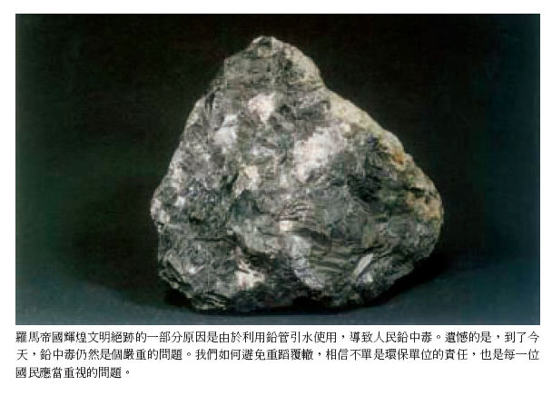
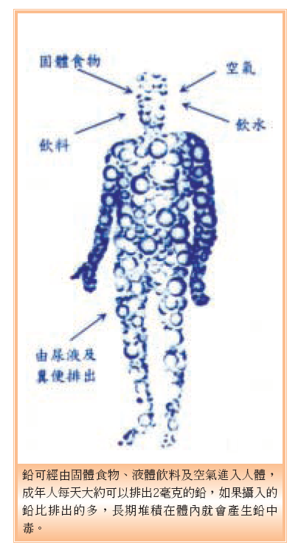
環境中的鉛
鉛是地層中蘊藏非常豐富的一種重金屬，主要以硫化物的形式存在於方鉛礦中。早期在埃及、希臘、中國和東印度群島上，人們已將鉛礦經加熱還原，提煉出鉛金屬，用於製作食物容器、水管及裝飾品等。
鉛可經由固體食物、液體飲料及空氣進入人體，成年人每天大約可以排出2毫克的鉛，如果攝入的鉛比排出的多，長期堆積在體內就會產生鉛中毒。
古羅馬貴族慣用鉛製器皿，和含鉛化合物的化妝品；平民雖不能使用高級鉛器皿，也不需要化妝品，但飲用水大部分是由鉛製水管輸送。學者發現，古羅馬人的遺骸中，含有大量的鉛；古羅馬醫生也留下記載，在西元前三十年到西元二二○年間，許多國王喝了受鉛污染的酒而產生貧血及神經系統傷害等疾病。歷史學家推論古羅馬帝國滅亡的原因之一，是因為古羅馬人大量使用含鉛物品，導致慢性中毒而死亡。
鉛化合物廣布於我們現在的環境中，一般裝食物的罐子，如果是用鉛銲料密封，其中鉛含量可達食物總重量的0.5ppm（ppm代表百萬分之一）。鉛也可能從陶器及瓷器進入食物，或由鉛銲接的水管進入我們的飲水中（高於0.1ppm）。大氣中的鉛，主要來自燃燒含有四乙基鉛的汽油，其中約有95％的鉛是以小於1微米的粒子存在於大氣中。此外，釉藥、用於防的含鉛油漆、砷化鉛農藥、鉛蓄電池廢料等，都是環境中鉛污染的來源。
最大的鉛污染源
根據環保署的統計，含鉛汽油的使用，的確與空氣中的鉛含量有密切關係。民國七十八年，含鉛汽油的使用率為84.72％時，空氣中的鉛濃度達每立方公尺0.47微克，隨著含鉛汽油的使用率下降，鉛濃度也呈同樣曲線下降。到民國八十五年為止，全台含鉛汽油的使用率降為22.19％，空氣中的鉛濃度也降至每立方公尺0.11微克。
因為在汽油中摻入四乙基鉛，可防止燃料過早自爆，使引擎工作效率提高。但是，這些加入汽油中的鉛隨著其他燃燒後的廢氣一齊排放。汽油中平均70～80％的鉛會形成微粒狀物質而排放出去，在低速行駛時，汽車所排放的廢氣會比較少，在高速公路上，汽車排放的廢氣就比較多。通常生長在工業區或高速公路附近的農作物，會比鄉村地區所生長的農作物，含鉛濃度至少超過10倍以上。根據統計，全球每年經由汽車所排出，進入大氣的鉛高達25萬噸，且經由大氣散布至世界各地。雖然台灣含鉛汽油已經在二○○○年禁用，但是在環境中留存的難以計數的鉛，經由食物鏈繼續危害民眾的健康，例如，由土壤、海水等聚集後再轉移至植物及海產內。
鉛如何進入人體
鉛可經由固體食物、液體飲料（包括飲水）及空氣三種方式進入人體。其中食物與飲料，經食道、胃、腸，進入血液，再由血液輸送到人體各處。平均每人每日從飲食中所攝入的鉛大約0.2～0.4毫克，從飲用水中攝入約0.01毫克。
空氣中的鉛被吸進肺部，進入肺泡內，約有40％至50％的鉛進入血液，送到人體各處。金屬鉛在人體內會被氧化成二價鉛離子，它會取代人體中的鈣離子與鋅離子，造成極大的傷害。
通常，鉛的排泄很緩慢，主要是經由腎臟代謝，從尿液排出，約占75％，其餘如糞便、毛髮和汗液也會排出一部分。成年人每天大約可以排出2毫克的鉛，如果攝入的鉛比排出的多，長期堆積在體內就會產生鉛中毒。隨著鈣的攝取量與血中酸鹼值的變動，例如，過度疲勞或發燒而使血液中的酸鹼值偏酸性時，就會增加鉛中毒的症狀。
有機鉛化合物如四乙基鉛，會迅速被胃腸道吸收，吸收率大於90％，先在骨骼中濃縮，然後才會分布到肝、腎、肌肉及中樞神經系統。無機鉛對正常的成年人，不易在消化道中吸收，但嬰兒及幼童對無機鉛的吸收率較高。
其他飲食因素也會影響人體及實驗動物對於鉛的吸收比率，例如，斷食16小時後給予含鉛的飲食，其鉛的吸收量為正常飲食的三倍。含鈣量低的飲食，使得鈣質在胃腸道的吸收位置被鉛取代，會增加鉛的吸收程度。類似的作用也會出現在鐵質缺乏和低鋅攝取量的情況，都會導致鉛在體內的毒性變強。此外，低鈣量的飲食會使骨質形成減緩，限制骨骼中鉛的含量。而被釋出的鉛進入血液，將會累積在腎臟中，產生所謂鉛導致的腎臟傷害。
據五月十九日聯合新聞網報導：高雄醫學大學附設醫院調查高雄市九百多名國小學童的血液，血中鉛濃度越高，學業成績相對越差，尤其是國語、社會等需要記憶的功課更為顯著。高雄市學童的血鉛濃度平均值是每100毫升有5.5微克，比日本學童的4微克，及美國波士頓學童的平均值2.5微克均高。
高醫職業病科主治醫師莊弘毅表示，目前一些防鏽漆仍含鉛，家中如有人從事相關行業，工作後應洗澡更衣，鞋底清理乾淨再返家，以免影響家人。如果在含鉛蓄電池的回收場附近，則要當心空氣中的粉塵帶來鉛污染。
另外，鉛也可能從口入，像有些不合格的玩具上含易掉落的鉛，小朋友容易誤食，一些陶瓷器皿的釉藥可能含鉛，還有不明來路的中藥及化妝品等，都要小心。孩子都有咬食的習慣，尤其是口沫期嬰幼兒，所以不論是什麼材質、什麼玩具，都應該注意它的色料是否含毒性。
鉛對人體的毒害
飲水如果遭受鉛污染，一方面，鉛離子會直接進入人體；另一方面，水中所含的二氧化碳，可與鉛反應生成溶於水的酸式碳酸鉛，進入人體就會與骨骼中的鈣發生置換反應，引起慢性疾病。鉛對人具有嚴重的毒害，對兒童的毒害更甚。因為鉛對神經系統有很強的親和力，兒童的神經系統處在發育期，更容易受到損害。
臨床觀察顯示，過量的鉛會影響兒童的神經系統，令他們煩燥不安、精神難以集中、智力低下、好動、嗜睡、發育不良、食慾不振、便秘等。長期下來，往往導致終身疾病，如癲癇、智力發育不良、肌肉麻痺等。當血液中含鉛量，每公升高達80微克以上，會引起痙攣、昏迷等急性症狀，甚至可能導致死亡。鉛也可通過胎盤屏障影響到胎兒的發育、引起早產、流產、畸形等。兒童鉛中毒的常見原因，通常是住在牆壁剝落的老舊建築內，或是住家附近有熔鉛廠、電池工廠、修車廠、玻璃工廠等，都可能釋出鉛而危害人體。
鉛的毒性被認為有三個階段：第一個階段，稱為無症狀階段，通常不會產生行為改變或器官障礙，僅改變血液的特性。微量的鉛造成的初期毒性症狀為貧血，鉛會減少紅血球壽命和血紅素的合成。第二階段的毒性症狀會出現明顯的貧血，同時會有中樞神經系統的不協調，包括活動過度、衝動的行為、知覺不協調及學習能力降低，更嚴重的情況為心神不寧、頭痛、記憶力喪失等。第三階段的症狀包括嚴重的腎臟傷害、全身痙攣、昏迷、甚至死亡。通常電池製造業、建築業、鑄造廠、加油站、石油添加物製造者、寶石業、鉛礦工人、色素工廠、水管製造業、橡膠業、陶瓷業、印刷業以及銲接業等皆屬高危險群。
目前，我國法令規定作業環境空氣中容許的鉛及其無機鉛化合物濃度標準為每立方公尺0.1毫克。對於使用鉛管的房屋，在新屋最初五年，由於自來水對水管直接侵蝕，故鉛污染及危害的機率最大，隨著屋齡增加鉛濃度會慢慢降低。醫學界指出，一般男性血鉛濃度每100毫升不能超過40微克，女性不能超過30微克，小孩不能超過10微克。但最可怕的是它能在體內累積，尤其在骨骼、牙齒、腎臟裡沉澱，然後才慢慢放出，進入血液中，導致慢性中毒。
如何治療鉛中毒
治療鉛中毒常用的藥劑有兩種：乙二胺四乙酸（ethylenediamine tetraacetic acid, EDTA）的鈣鹽，和英製路易士劑（British Anti-Lewisite, BAL）。鉗合劑的使用與否，應視病人血液中的鉛濃度、臨床症狀的嚴重度，以及生化或血液上的異常度而定。一般來說，若是血液中的鉛濃度達到每100毫升80微克以上，或是病人在短期內暴露到高劑量的鉛，造成急性的症狀，即需要使用鉗合劑。鉛離子和藥劑反應後，生成的鉗合物隨尿液排出體外。
要注意的是，治療鉛中毒時，不可直接注射EDTA入人體中，因為EDTA會與血漿中之鈣離子形成鉗合物。故為避免鈣離子流失，則改以注射EDTA之鈣鹽Na₂〔CaEDTA〕。
如何避免鉛中毒
台灣在民國六十七年以前興建的房子，所使用的仍是鉛管。目前家庭中的熱水器仍然有不少有鉛管的裝置。我國自來水水質標準規定，自來水中的鉛含量不可超過0.05毫克／公升。在醫學文獻上曾有報告，若長久飲用含鉛的飲水，將會增加心臟血管疾病、高血壓、慢性腎臟病的機率。儘量少用含鉛之汽油。取飲用水前，應讓水龍頭流出的水達到原水溫後，再多流十五秒，使自來水中可能含鉛量全部流出。因為自來水停留在鉛質管線或配件中愈久，受到鉛污染的機率就愈高。環保署建議千萬不要飲用熱水管線的水，因為熱水管線比冷水管線更容易溶出鉛質，所以不論是煮飯、喝飲或沖泡牛奶，務必接用冷水管線的水，煮開後飲用，千萬不要生飲。多飲用牛奶與吃蛋類，因其中所含鈣質可減少鉛的吸收，降低血中的鉛濃度。食用富含維他命Ｃ之果蔬，能促進鐵質之吸收，有助抵抗鉛害。反之，茶及咖啡則阻礙鐵質之吸收。由於脂肪能增加鉛質之吸收，飲食中減低脂肪含量，也可避免鉛中毒。
不吃用鉛銲料密封之罐裝食物。減少進食或飲用罐頭食物或飲料，少吃含鉛皮蛋等食物。許多中藥含鉛量極高，千萬別吃！勿用含鉛釉藥過高之陶瓷器裝食物。不用含鉛白、鉛丹製成的白、紅油漆。自來水管儘量不用含鉛銲料銲接，如改用高分子材料做的水管。從事鉛冶煉及製造電池等職業，需特別注意環境衛生及適當的防護用具，如室內排氣、廢水處理等，並需定期接受血中鉛濃度的檢驗。住在工業區附近的居民需定期帶小孩進行血鉛濃度篩檢，並改正小孩吸吮手指或玩具的習慣。醫生們建議，六歲以下的幼童，每年應檢驗一次血中之鉛含量。勿用含醋酸鉛之染髮劑，它會被皮膚吸收而引起癌症。購買玩具前應先注意其中的鉛含量。

回答以下問題…
1.（ ）我國自來水水質標準規定，自來水中的鉛含量不可超過多少ppm？
（A）0.05 ppm（B）1.0 ppm（C）1.5 ppm（D）2.0 ppm。
2.（ ）成年人每天大約可以排出鉛的含量為多少？如果攝入的鉛比排出的多，長期堆積在體內就會產生鉛中毒。（A）0.5 mg（B）1.0 mg（C）1.5 mg（D）2.0 mg。
3.（ ）從前在高級汽油中，摻入四乙基鉛的作用為何？（A）增加空氣中的鉛含量（B）減少空氣中的鉛含量（C）可防止燃料過早自爆，使引擎工作效率提高（D）改善空氣污染。
4.（ ）下列何者對避免鉛中毒無益？（A）不要飲用熱水管線的水（B）改用高分子材料做的水管（C）多飲用牛奶與吃蛋類（D）多飲用茶及咖啡。
5.（ ）下列何者不是鉛中毒造成的危害？（A）增加心臟血管疾病、高血壓、慢性腎臟病的機率（B）引起肥胖（C）引起早產、流產、畸形（D）貧血及神經系統傷害。

[參考答案]
1. A
2. D
3. C
4. D
5. B

